Wprowadzenie
Płytka mikrokontrolera zestawu sprzętowego została wyposażona, między innymi, w cztery diody LED.
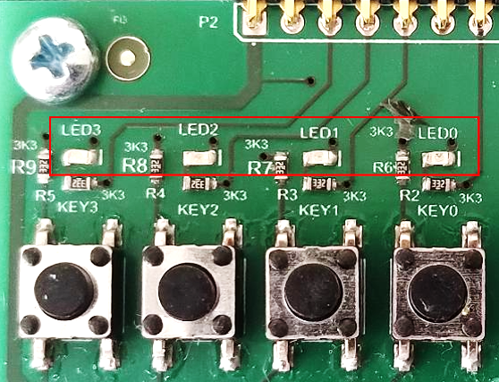
Sterowanie diodami odbywa się z użyciem funkcji do zapalania\gaszenia diody o określonym numerze. Są to funkcje LedSet(pos)\ LedClr(pos). Numer diody podaje się w argumencie wywołania funkcji.
Opisane wyżej funkcje zostały zdefiniowane w osobnym pliku źródłowym nazywanym dalej modułem peryferiów.
Aby móc użyć wspomnianych funkcji w programie:
- w katalogu z plikiem programu musi znajdować się również plik z modułem, zawierającym funkcje, kóre będziemy importować
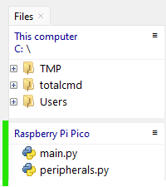
- przed wywołaniem funkcji muszą one zostać zaimportowana z modułu peryferiów
from peripherals import LedSet, LedSet
Poniżej pokazano program, który zapala a następnie gasi diodę o numerze 1
from peripherals import LedSet, LedClr

LedSet(1)
LedClr(1)

Wiadomości wymagane do wykonania zadań : zmienne liczbowe, stałe logiczne, operator przypisania, operator porównania, pętla while
UWAGA:  Przed rozpoczeciem wykonywania zadań upewnić się, że zworka załaczania silnika krokowego jest wpięta jak na obrazku.  Powinna być wpięta po lewej stronie złacza | 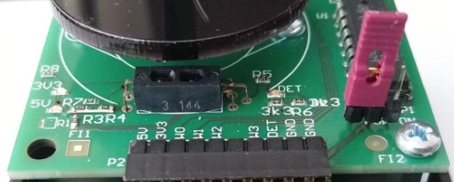
Zadanie 1
Wymagane wiadomości:
- stałe liczbowe
- funkcje wbudowane: „print”
- funkcje inne:
  - importowanie, wywołanie, argumenty
  - sterowanie ledami: LedSet, LedClr
1. Skopiować do katalogu na mikrokontrolerze (Raspberry Pi Pico) plik z modułem peripherals (peripherals.py). Źródło pliku wskaże prowadzący.
2. Jeżeli to konieczne stworzyć i zapisać w katalogu mikrokontrolera plik main.py z poniższą zawartością
from peripherals import LedSet, LedClr

LedSet(2)
LedClr(2)

print('Done !')
3. Uruchomić program.
W oknie powłoki powinien pojawić się napis „Done !”
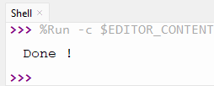
4. Dlaczego dioda się nie zaświeciła?

Zadanie 2
Wymagane wiadomości: generowanie opóźnienia (funkcja sleep)
- Wstawić po wywołaniu funkcji LedSet opóźnienie jednosekundowe opóżnienie
W tym celu użyć funkcji sleep, która jako argument wywołania przyjmuje czas wyrażony w sekundach.
Nie zapomnieć o konieczności importu funkcji. Znajduje się ona w module time, będącym jednym z „gotowych modułow” MicroPythona)
- Uruchomić program. Dioda powinna zaświecić się na 1 sekundę a następnie zgasnąć.
- Wstawić kod programu do poniższej ramki

Zadanie 3
Zmodyfikować poprzedni program tak aby zapalał diody po kolei od 0 do 3 a następnie gasił od 3 do 0.
Zachować 1 sekundowe opóźnienia.
Wstawić kod programu do poniższej ramki. Pominąć instrukcje importu.

Zadanie 4
Wymagane wiadomości: pętla while, zmienne liczbowe
Zmodyfikować poprzedni program tak aby zamigał diodą o numerze 2 trzy razy a następnie zgasił diodę (_*_*_*_)
W tym celu użyć pętli while
Wstawić kod programu do poniższej ramki. Pominąć instrukcje importu.

Zadanie 5
Wymagane wiadomości: stałe logiczne
Zmodyfikować poprzedni program tak aby:
- zapalił diodę 1
- zapalał i gasił diodę 2 w nieskończoność (pętla nieskończona),
przy czym dioda powinna pozostać:
  - zostać zapalona przez 10 milisekund
  - zgaszona przez 90 milisekund
Podpowiedź: funkcja sleep przyjumuje jako argument również liczby z przecinkiem
Sprawdzić czy dida zachowuje się zgodnie z przwidywaniem.
Wstawić kod programu do poniższej ramki. Pominąć instrukcje importu.

Zadanie 6
Skrócić pięciokrotnie czasy świecenia i zgaszenia diody 2
Po czym poznać że dioda pulsuje?: ...
Wstawić kod programu do poniższej ramki. Pominąć instrukcje importu.

Funkcja LedPoint – definicja
Zadanie 7
Wymagane wiadomości: definowanie funkcji, przekzywanie argumentów do funkcji
- Zdefiniować funkcję LedPoint(), której zadaniem jest zapalać diodę o numerze podanym w argumencie wywołania funkcji. Pozostałe diody powinny zostać zagaszne.
Podanie jako argument wywołania wartości None powinno gasić wszystkie diody.
- Przetestować funkcję poniższym kodem
i = 0
while(i<4):
LedPoint(i)
i += 1
sleep(1)
LedPoint(None)
- Wstawić kod programu do poniższej ramki. Pominąć instrukcje importu.

Zadanie 8
Wymagane wiadomości: tworzenie bibliotek\modułów
- Stworzyć moduł my_peri i przenieść do niego funkcję LedPoint. W tym celu:
  - stworzyć plik o nazwie my_peri.py
  - wstawić do niego kod funkcji LedPoint oraz importy funkcji niezbędnych do jej działania
  - zapisać plik na dysku mikrokontrolera
- W pliku main.py zastąpić definicję funkcji LedPoint jej importem
- Sprawdzić działanie programu
- Wstawić kod modułu peri

- Wstawić cały kod z pliku main.py.
Funkcja LedPoint – testy
Zadanie 9
Wymagane wiadomości: listy, pętla for, iterowanie po listach z użyciem pętli for
Jednokrotnie przesuniecie punktu od Led0 do Led3 i zagaszenie
- w dowolny sposób

- z dokładnie dwoma wystąpieniami funkcji Led* w kodzie (użyć pętli while)

- podpunkt b) ale z użyciem: pętli for i listy

- podpunkt c) ale z jednym wystąpieniami funkcji Led* w kodzie

Zadanie 10
Jednokrotne przesuniecie punktu od Led 0..3,3..0 i zgaszenie
- w dowolny sposób
f

- z użciem jednej pętli i z jednym wystąpieniami funkcji Led* w kodzie
- pętla powinna być typu while
- bez użycia listy

Zadanie 11
Wymagane wiadomości: instrukcja warunkowa if-elif-else
Ciągłe przesuwanie punktu Led (0..3,3..0,0..3 itd.)
- z trzema pętlami

- z jedną pętlą

Zadanie 12
Ciągłe ustawianie punktu Led na pozycje: 0,3,1,2,zgaszone
- z dwoma pętlami

Funkcja LedBar– definicja i test
Zadanie 13
- Zdefiniować funkcję LedBar(led_nr), której zadaniem jest zapalanie liczby diód dpodanej w argumnecie.
Wstawić funkcje do biblioteki my_peri
led_nr : led3..led0
0 : _ _ _ _
1 : _ _ _ *
2 : _ _ * *
3 : _ * * *
4 : * * * *
- Napisać program testujący funkcję dla wszystkich sensownych wartości argumentów funkcji.
Program umieścić w pętli nieskończonej.

Kontrola wypełnienia (PWM, ang. Pulse With Modulation)
Zadanie 14
Napisać program który bedzie cyklicznie gasił i zapalał diodę 0.
Nalezy używyć funkcji LedSet i LedClr.
Częstotliwość pętli głownej powinna wynośić 50 Hz.
Dioda powinna byc zapalona i zgaszona przez taki sam okres czasu.
Poruszać energicznie płytką przed oczami w lewo i prawo. Co widać?

Zadanie 15
Zmodyfikowac poprzedni program tak aby::
- dodatkowo na poczatku, tj. przed pętlą główną, zapalał diodę 1
- stosunek czasu świecenia do całego okresu pętli wynosił do 1/20
Uwaga: należy zachować poprzednia częstotliwość (okres) pętli

Funkcja LedDimm
Zadanie 16
Zdefinować funkcję LedDimm(pwm,time), która zaswieci diodę zero z wypełnieniem podanym w pierwszym argumencie (pwm) przez czas podany w drugim argumencie (time).
Wypełnienie powinno byc wyrażone w procentach a czas w sekundach.
Należy uzyć pętli for.
Program testowy powiniem w nieskończoność zmieniać wypełnienie świecenia leda w sposób podany poniżej: 5,10,15,20,15,10.
Zmiana powinna nastepować co 0.5 sekundy
Nalezy użyc po jedej pętli while i for.
def LedDimm(pwm,time):
time_on = (pwm/100)*0.020
time_off = 0.020-time_on
for i in range(50*time):
LedSet(0)
sleep(time_on)
LedClr(0)
sleep(time_off)

while(True):
for pwm in 5,10,15,20,15,10:
LedDimm(pwm,0.5)

